Srdečně vás zveme
v sobotu 8.10.2011 od 16 hodin
do restaurace U Dolejšů

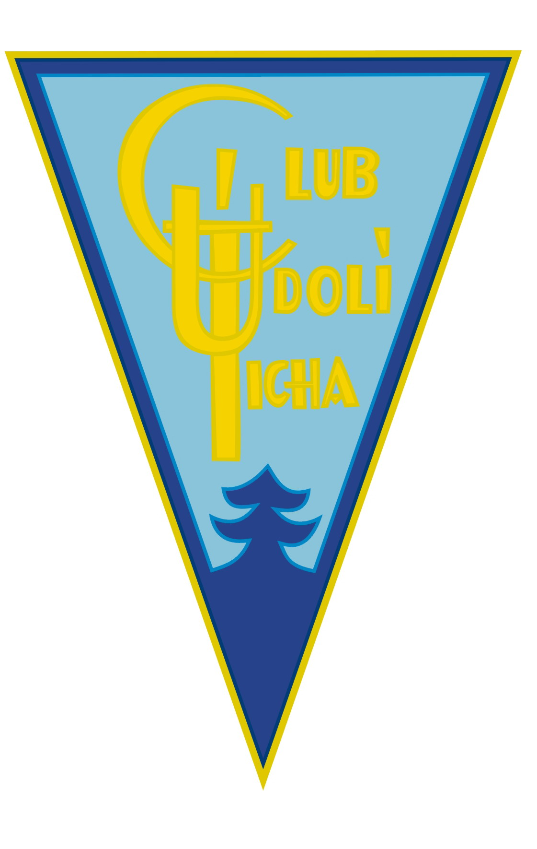

na naše

